Великая отечественная война в истории моей семьи

Михайлов Федот Михайлович (1907-1942)
Война никогда не проходит бесследно, у кого-то она забирает дом, у кого-то надежды и мечты на светлое будущее, но тяжелее всего, по моему мнению, приходится тем, у кого война забрала родных и близких. Именно это и произошло в моей семье.
Михайлов Федот Михайлович - мой прадед, уроженец деревни Хирлеппоси (Мелюши) Таутовского сельского поселения, Симбирской губернии. В довоенное время занимал должность председателя сельского совета. Моя бабушка при жизни говорила, что он отличался аналитическим складом ума, что и помогло ему занять должность председателя сельсовета. Также из рассказов бабушки я узнал, что он одним из первых в деревне поехал на ВДНХ в 1939 году, что также характеризует его как человека высокого ума. Помимо этого, моя бабушка особо отмечала его дальновидность. Перед уходом на войну, он оставил своей семье запасы продовольствия, которые им хватило до окончания войны.
На войну мой прадед был призван в 1941 году и воевал вблизи Курска, где в 1942 году был признан пропавшим без вести. К большому сожалению, в моей семье не сохранились ни фотографии, на которых было бы изображение прадеда, ни похоронного письма. Но на интернет ресурсе ОБД-Мемориал я смог найти именной список пропавших без вести и погибших на фронте по Аликовскому району, где и обнаружил моего прадеда.

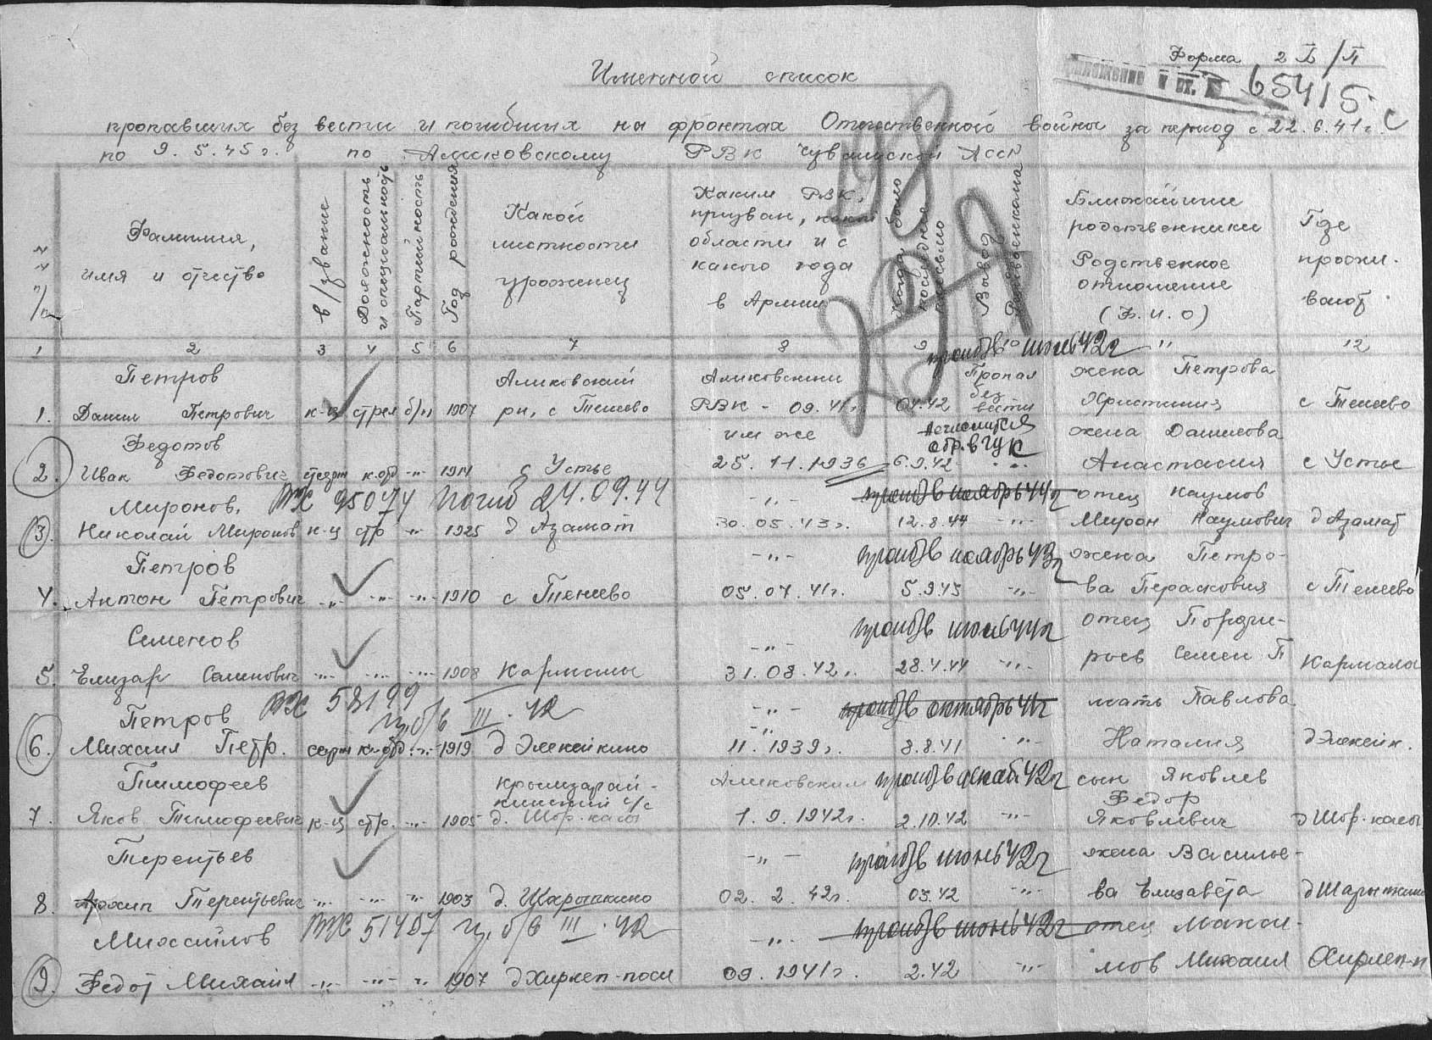

Плаксин Ярослав
студент группы 4109

